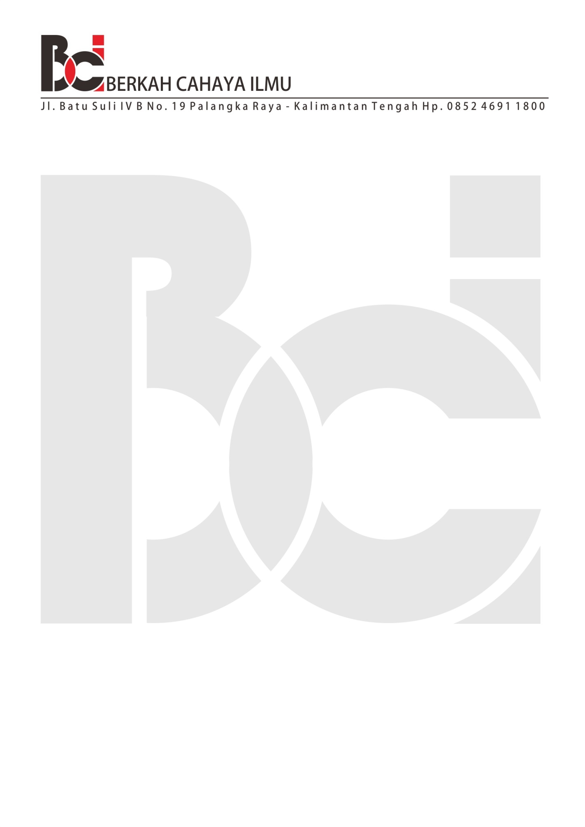

Palangka Raya, 27 Juni 2023
Nomor : 01/CV-BCI/PKY/06/2023
Lampiran : 1 (satu) Lembar
Perihal : Pengumuman

Sehubungan dengan perayaan Hari Raya Idul Adha 1444 H yang jatuh pada tanggal 29 Juni 2023, dan untuk menghormati umat yang merayakan maka dengan ini karyawan muslim dan non muslim di liburkan. Bagi karyawan yg tetap ingin masuk kerja pada tanggal 29 Juni 2023 tersebut maka akan dihitung lembur. Untuk tanggal 30 Juni 2023 karyawan BCI di harapkan melaksanakan aktifitas kerja seperti biasa.
Mengenai gajih karyawan BCI akan di bayarkan pada tanggal 28 Juni 2023.
Demikian pengumuman ini kami sampaikan dan informasikan kepada seluruh karyawan BCI, atas perhatian dan kerjasamanya kami ucapkan terimakasih.

Palangka Raya, 27 Juni 2023

Dibuat Oleh,
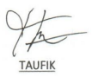

PENGELOLA

